Jméno a příjmení: XZ
Třída: 3. A
1. domácí práce – odrážky a číslování
Zadání:
- Dopište své jméno a příjmení do prvního řádku.
- Vytvořte následující odrážkovaný seznam dle vzoru (obrázku, bez ohraničení/rámečku, zarovnejte seznam nalevo):
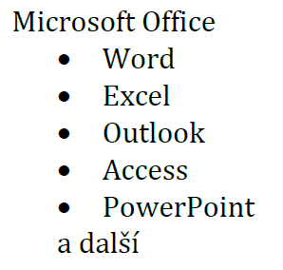

- Zkopírujte 2krát Vámi vytvořený odrážkovaný seznam z bodu 1 a změňte typ odrážek na jiný: u první kopie na → (šipku), u druhé kopie na ikonu Office .

- Vytvořte následující číslovaný seznam dle vzoru (obrázku, bez ohraničení/rámečku, zarovnejte seznam nalevo):
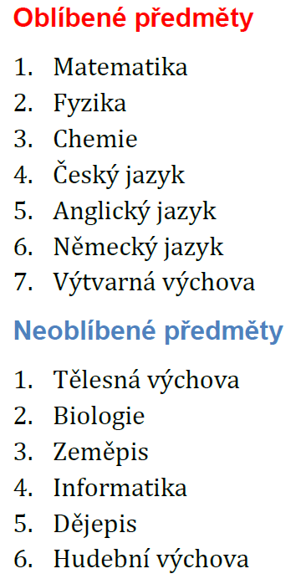
- Přesuňte předměty z bodu 3) podle vašich oblíbených a neoblíbených, případně upravte číslování.
- Změňte číslování z bodu 3) na odrážky – u oblíbených předmětů na červený smajlík , u neoblíbených na modrý smajlík .

- Vytvořte následující číslovaný seznam dle vzoru (obrázku, bez ohraničení/rámečku, zarovnejte seznam nalevo):

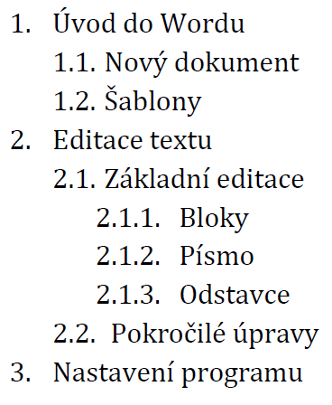

- Zkopírujte 1krát Vámi vytvořený víceúrovňový seznam z bodu 6 a změňte typ číslování na jiný:
  - První úroveň abecedně – velká písmena (A, B, ...)
  - Druhá úroveň římsky – velká (I, II, III, ...)
  - Třetí úroveň abecedně – malá písmena (a, b, c, ...)
    - Např.: ukázka třetí úrovně: A.I.a.

- Uložte soubor pod názvem „1_ukol_Prijmení_Jmeno_3a“, typ souboru doc(x).
- Vypracovaný úkol odevzdejte pomocí aplikace Teams – Zadání do středy 30. 11. 2022 do půlnoci.

